МИНИСТЕРСТВО ОБРАЗОВАНИЯ И НАУКИ РОССИЙСКОЙ ФЕДЕРАЦИИ

Федерально бюджетное образовательное учреждение высшего образования

«Севастопольский государственный университет»

кафедра Информационных систем

Куркчи Ариф Эрнестович

Институт информационных технологий и управления в технических системах

курс 3 группа ИС/б-31-о

09.03.02 Информационные системы и технологии (уровень бакалавриата)

ОТЧЕТ

по лабораторной работе № 2

по дисциплине «Компьютерная графика»

на тему «Базовые видовые преобразования

двумерных объектов»

Отметка о зачете ____________________ ________

(дата)

Руководитель практикума

доцент   Карлусов В. Ю.

(должность) (подпись) (инициалы, фамилия)

Севастополь 2017

1.Цель работы

Освоить программирование базовых видовых преобразований двумерных объектов с использованием методов матричного анализа. Разработать программу, позволяющую демонстрировать влияние различных параметров матрицы видовых преобразований на изменение местоположения, размеров и формы исходного объекта. Освоить программирование конвейерной обработки заданного изображения с использованием интерактивного пользовательского интерфейса. Освоить программирование анимации изображения.

2.Постановка задачи

Вариант 5

|  |  |  |  |  |
| --- | --- | --- | --- | --- |
| 5 | Ромб | голубой | синий | 5 |

3.Выполнение

На рисунке 1 показано исходное состояние программного окна с заданной по варианту фигурой.

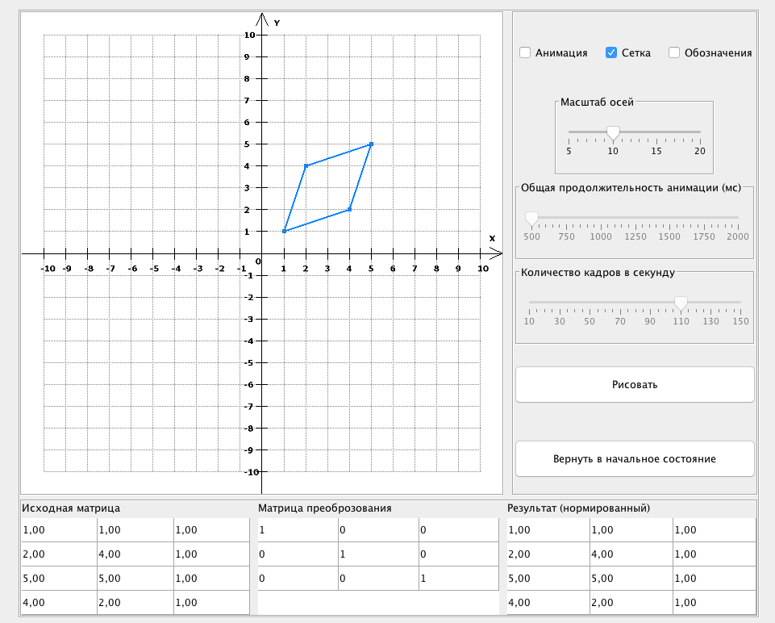

Рисунок 1 – Исходное состояние

На рисунке 2 показан результат преобразования по заданной пользователем матрице преобразований.

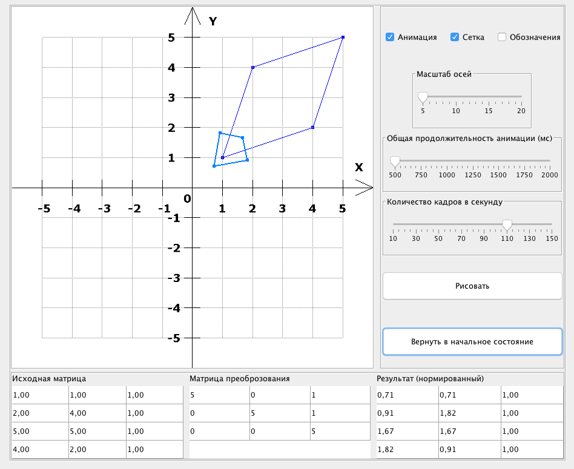

Рисунок 2 – Результат преобразования

Выводы

В ходе лабораторной работы были изучены базовые видовые преобразования двумерных объектов с использованием методов матричного анализа. Разработана программа, демонстрирующая влияние параметров матрицы видовых преобразований на изменение местоположения, размеров и формы исходного объекта.